Beyond The Black
„Hørizøns“
VÖ: 19.06.2020

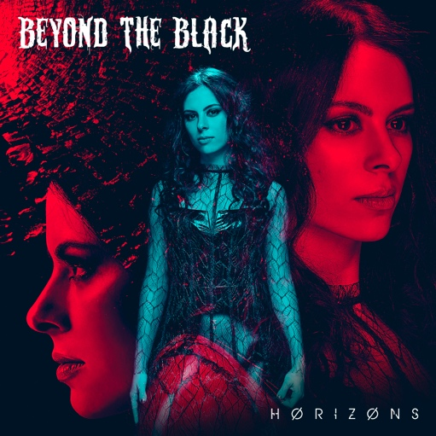

Beyond The Black ist die erfolgreichste Symphonic Metal Band Deutschlands. Sie teilten bereits mit Acts wie Aerosmith, Korn, den Scorpions oder Within Temptation die größten Bühnen der Welt. So warten nicht nur in Deutschland die Fans sehnsüchtig auf das vierte Studioalbum, das nun angekündigt ist: „Hørizøns“ erscheint am 19. Juni und knüpft nahtlos an die bisherigen Erfolge der Band an.

Erst 2015 veröffentlichten Beyond The Black ihr Debutalbum „In The Shadows“ und ihr rasanter Aufstieg ist für eine Metal Band mehr als außergewöhnlich. Mit hohen Chartplatzierungen empfahlen sich die Musiker um Frontfrau Jennifer Haben schnell auch für eine internationale Bühne. So erreichte bereits das zweite Album der Band „Lost In Forever“ die Welt in allen Himmelsrichtungen, von Südamerika bis Asien. Internationale Tourneen mit den Größen des Genres folgten und etablierten Beyond The Black endgültig in der weltweiten Metal Szene.

Mit ihrem dritten Album „Heart Of The Hurricane“ befeuerte die Band ihren Erfolg weiter. Nachdem das Album in Deutschland die Top 5 erklomm und sich über mehr als zwanzig Wochen in den Charts halten sollte, erhielt Jennifer Haben mit der deutschen Fernsehshow „Sing meinen Song“ die Gelegenheit, die Songs der Band vor einem Millionenpublikum zu präsentieren. Dabei zeigte sich, wie viel Stärke Beyond The Black-Songs auch in gänzlich anderen musikalischen Gewändern offenbaren. Und auch danach blieb keine Zeit für eine Atempause, denn 2019 gingen Beyond The Black zusätzlich auf ihre erste eigene internationale Headline-Tournee. Nicht zuletzt dank ihrer immer gewaltigeren Live-Präsenz waren die meisten Termine der Tour restlos ausverkauft.

Noch im selben Jahr begannen Beyond The Black mit ihrer Arbeit an „Hørizøns“. Und die Vielfalt der Einflüsse standen ebenso wie das intensive Songwriting im Kreis der Band ganz weit im Vordergrund. Die Musiker wagten sich in ihrer über die Jahre gewonnenen Eigenständigkeit und Einheit weit über die bereits erschlossene Komfortzone hinaus, um neue, eigene Wege zu gehen, und setzten dabei zahlreiche Volltreffer. So reicht die Bandbreite auf dem Album von klassischen, brettharten Metal-Krachern bis hin zu musikalischen Grenzgängern zwischen dem Melodic und Symphonic Sound und anderen musikalischen Spielfeldern.

Einer dieser Grenzgänger ist die erste Vorab-Single „Misery“. Inhaltlich ruft der Song zum Neuanfang auf, und dazu, aus all dem Elend auszubrechen. Und während in dem neuen Song alle Zutaten für einen klassischen Metal-Hit zu finden sind – powergeladene Gitarrenriffs, ein Sound-Brett vom Feinsten und eine Stimmung, die sich über den ganzen Song bis zur Metal-Entladung aufbaut – gibt es noch mehr darin zu entdecken. Da sind der treibende Beat zu Beginn, Staccato-Streicher und Synthesizer-Flächen, die Jennifer Haben viel Platz dafür lassen, ihre ganze stimmliche Stärke auszuspielen. Schon dafür hat es sich gelohnt, das Experiment zu wagen. Auch der Titeltrack „Hørizøns“ lässt der Ausnahmesängerin diesen Platz, besonders in den ersten Takten, die absolute Gänsehaut-Momente bieten. Ansonsten ist der Song „Hørizøns“ aber klares Gegenstück zu „Misery“ und ein absoluter Metal-Dampfhammer mit grandiosen Chören im Refrain, wie wir sie von der Band gewohnt sind.

Zwischen diesen beiden Polen bewegt sich das ganze Album und spannt dabei ein breites Feld auf. Ein Song wie „Human“ lässt mit Akustik-Gitarren und stimmungsvollen Streichern eine düstere Weltuntergangs-Atmosphäre aufleben und setzt mit seinem wuchtigen „We’re born to die“ die unausweichliche Seite des Menschseins in den Refrain. „Some Kind Of Monster“ besticht mit seiner Intensität ebenso wie mit seinen eingängigen Melodien und dem innovativen Songwriting. Inhaltlich wendet die Band den Blick nach innen und fragt, was in uns vorgeht und wer uns leitet, wenn wir uns von unseren schlimmsten Seiten zeigen „Like some kind of monster“… Und auch mit einer spannenden Gastsängerin warten Beyond The Black auf: Mit dem Song „Wounded Healer“ stellen Elize Ryd von Amaranthe und Jennifer Haben die ganze musikalische Stärke der europäischen Female-Fronted-Metal Szene unter Beweis. Der gefühlvolle und zugleich epische Song wird so zu einem weiteren ganz großen Highlight auf dem Album.

Es ist die enorme Vielzahl von bahnbrechenden, musikalischen Erfahrungen, die nicht nur Jennifer Haben zu dem Schluss kommen lässt, dass sich die lange Arbeit an dem neuen Album gelohnt hat: „Wir zeigen mit diesem Album, was alles in BTB steckt und sind stolz darauf, dass wir musikalisch weiterhin offen bleiben. Ich bin zuversichtlich, dass wir mit „Hørizøns“ den Nerv der Zeit treffen ohne unsere Wurzeln zu leugnen.“

Kontakt:

Promotionleitung: Heiner Peschmann (heiner.peschmann@umusic.com)
Funk: Stephanie Glockmann (stephanie@glocknrollpromotion.de)
TV: Kathrin Lang (kathrin.lang@klangpr.de)
Print & Online: Sylvie Atterer (sylvie@sailor-entertainment.de)

Management: Benjamin Küfner (benjamin@mps-hanseatic.com)
Leonard Loers (leo@mps-hanseatic.com)

www.beyond-the-black.com

